Cieceres upe ir 51 km gara. Tā iztek no Cieceres ezera un ietek Ventā. Upes krastus Saldus teritorijā savieno 14 tilti – 5 no tiem ir ceļu tilti, 9 – gājēju tilti.

17. gadsimtā Cieceres upe bijusi kuģojama. Hercoga Jēkaba valdīšanas laikā Ciecere izmantota produkcijas pārvadāšanai no dažādām Saldus apkārtnes ražotnēm.

Kuras no attēlos redzamajām zivīm nedzīvo Ciecerē?

Lasis sams

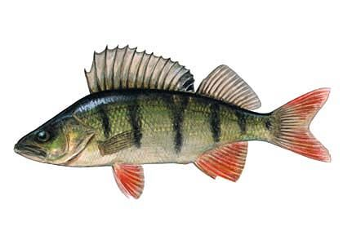

Asaris

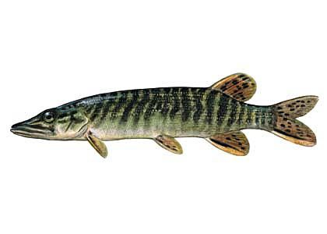

Līdaka

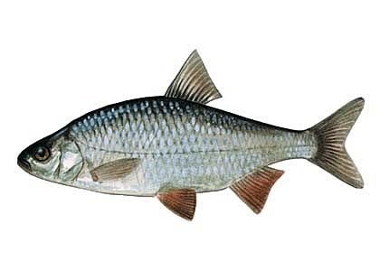

Rauda

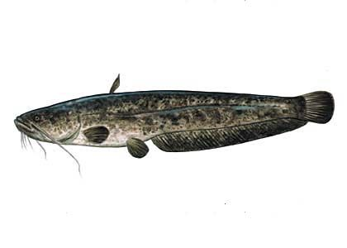

Sams

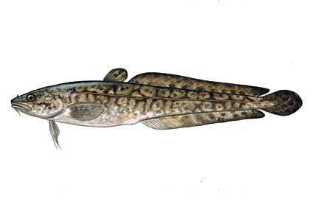

Vēdzele

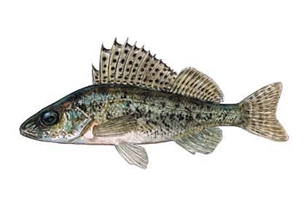

Ķīsis

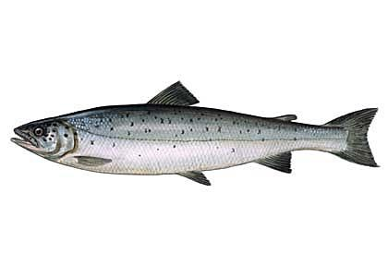

Lasis

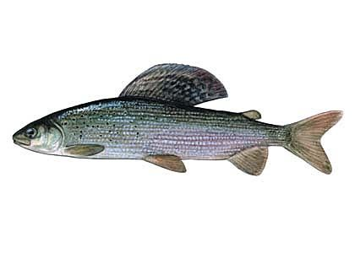

Alata

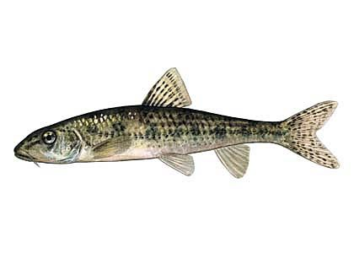

Grundulis

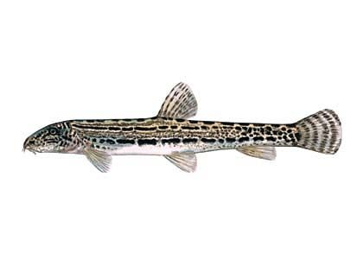

Akmeņgrauzis